第七章 万有引力与航天（单元测试）
姓名∶_______ 班级：_______ 分数：________
一、选择题（本题共8小题，每小题6分，共48分。在每小题给出的四个选项中，第1~4题只有一项符合题目要求，第5~8题有多项符合题目要求，全部选对的得6分，选对但不全的得3分，有选错的得0分。）
1．2022年12月8日，地球恰好运行到火星和太阳之间，且三者几乎排成一条直线，此现象被称为“火星冲日”。如图，火星与地球几乎在同一平面内沿同一方向绕太阳做匀速圆周运动，火星与地球的公转轨道半径之比约为3：2，则火星与地球绕太阳做匀速圆周运动的周期之比约为（ ）
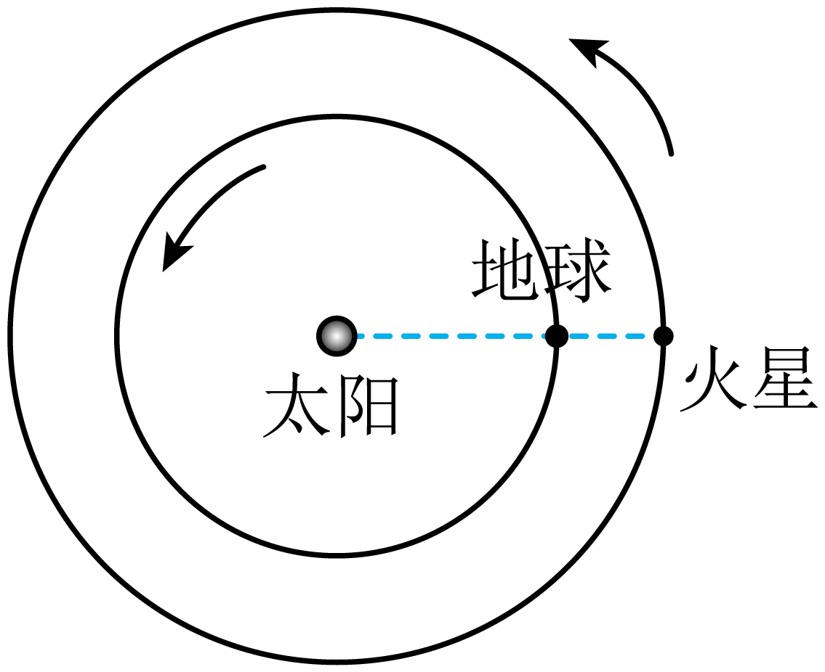
A．27：8 B．8：27 C．$$2\sqrt{2}:3\sqrt{3}$$ D．$$3\sqrt{3}:2\sqrt{2}$$
【答案】D
【难度】0.65
【知识点】开普勒第三定律
【详解】火星与地球均绕太阳做匀速圆周运动，火星与地球的公转轨道半径之比约为3：2，根据开普勒第三定律有
$$\frac{r_{火}^{3}}{r_{地}^{3}}=\frac{T_{火}^{2}}{T_{地}^{2}}$$
可得
$$\frac{T_{火}}{T_{地}}=\sqrt{\frac{r_{火}^{3}}{r_{地}^{3}}}=\frac{3\sqrt{3}}{2\sqrt{2}}$$
故选D。
2．在某行星表面做一个竖直上抛实验，得到质量为m=1kg的物体离行星表面高度h随时间t的变化关系，如图所示，已知万有引力常量为G，物体只受万有引力，不考虑行星自转的影响，则可以求出（ ）
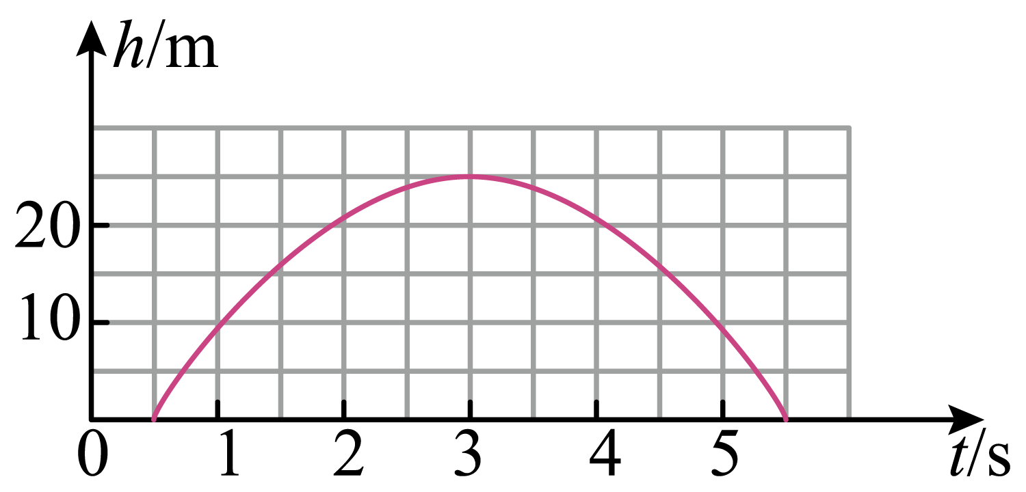
A．该行星的半径
B．该行星的质量
C．该行星近地卫星的环绕速度
D．物体在该行星表面受到的万有引力大小
【答案】D
【难度】0.65
【知识点】计算中心天体的质量、其他星球表面的重力加速度
【详解】AB．由图可知，物体上升的最大高度为25m，物体上升时间为2.5s，则
$$h=\frac{1}{2}gt^{2}$$
解得行星表面的重力加速度为
$$g=8{\text{m/s}}^{\text{2}}$$
在行星表面万有引力等于重力，即
$$G\frac{Mm}{R^{2}}=mg$$
由此可知，已知万有引力常量和行星表面的重力加速度，不可以求出行星的半径和行星的质量，故AB错误；
C．对近地卫星，万有引力提供向心力，即
$$G\frac{Mm}{R^{2}}=mg=m\frac{v^{2}}{R}$$
解得卫星的环绕速度为
$$v=\sqrt{gR}$$
由于行星半径未知，所以不可以求出近地卫星的环绕速度，故C错误；
D．物体在行星表面的万有引力等于物体的重力，故D正确。
故选D。
3．如图所示，a、b、c是人造地球卫星，三者的轨道与赤道共面，且a是静止卫星，c是近地卫星，d是静止在赤道地面上的一个物体，以下关于a、b、c、d四者的说法正确的是（ ）
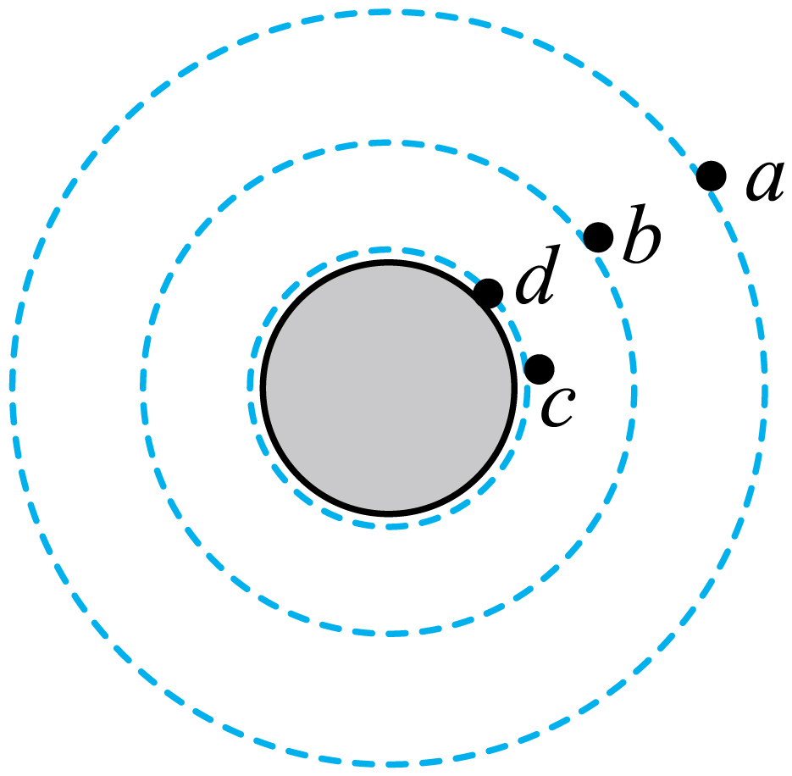
A．a的线速度比b的线速度小，且两者线速度都小于第一宇宙速度
B．角速度大小关系是$$ω_{\text{a}}>ω_{\text{b}}>ω_{\text{c}}>ω_{\text{d}}$$
C．d的向心加速度等于赤道处的重力加速度
D．周期关系是$$T_{\text{c}}>T_{\text{b}}>T_{\text{a}}=T_{\text{d}}$$
【答案】A
【难度】0.65
【知识点】同步卫星、近地卫星与赤道上物体的比较
【详解】A．卫星围绕地球做匀速圆周运动，根据万有引力提供向心力有
$$G\frac{Mm}{r^{2}}=m\frac{v^{2}}{r}$$
可得
$$v=\sqrt{\frac{GM}{r}}$$
可知，a的轨迹半径r大，则a的线速度比b的线速度小，两者的轨道半径r都大于地球半径R，所以两者线速度都小于第一宇宙速度，故A正确；
BD．a是静止卫星，d是静止在赤道地面上的一个物体，则有
$$ω_{\text{a}}=ω_{\text{d}}$$、$$T_{\text{a}}=T_{\text{d}}$$
卫星围绕地球做匀速圆周运动，根据万有引力提供向心力有
$$G\frac{Mm}{r^{2}}=mω^{2}r$$
可得
$$ω=\sqrt{\frac{GM}{r^{3}}}$$
由于a的轨道半径r大于b的轨道半径r，b的轨道半径r大于c的轨道半径r，则有
$$ω_{\text{a}}<ω_{\text{b}}<ω_{\text{c}}$$
根据$$T=\frac{2π}{ω}$$可得
$$T_{\text{a}}>T_{\text{b}}>T_{\text{c}}$$
故BD错误；
C．d是静止在赤道地面上的物体，其做圆周运动向心力来自于地球万有引力的一小部分，不等于重力，所以其向心加速度不等于赤道处的重力加速度，故C错误。
故选A。
4．太阳系八大行星中金星的部分数据测量值如下表所示：
金星质量 | 金星半径 | 自转周期 | 公转半径 | 公转周期
$$4.9×{10}^{{}^{24}}\text{kg}$$ | 6100km | 243天 | $$1.1×{10}^{8}\text{km}$$ | 224天
则金星两极点与赤道重力加速度的差值$$Δg$$约为（ ）
A．$$3.0×{10}^{−4}{\text{m/s}}^{\text{2}}$$ B．$$5.0×{10}^{−4}{\text{m/s}}^{\text{2}}$$
C．$$1.0×{10}^{−7}{\text{m/s}}^{\text{2}}$$ D．$$5.0×{10}^{−7}{\text{m/s}}^{\text{2}}$$
【答案】D
【难度】0.85
【知识点】万有引力与重力的关系
【详解】金星在两极点，万有引力等于重力，则有
$$G\frac{Mm}{R^{2}}=mg_{1}$$
解得
$$g_{1}=\frac{GM}{R^{2}}$$
金星在赤道，则有
$$G\frac{Mm}{R^{2}}=mg_{2}+m{\left(\frac{2π}{T_{自}}\right)}^{2}R$$
约去m，可得
$$G\frac{M}{R^{2}}=g_{2}+{\left(\frac{2π}{T_{自}}\right)}^{2}R$$
联立得
$$g_{1}=g_{2}+{\left(\frac{2π}{T_{自}}\right)}^{2}R$$
则金星两极点与赤道重力加速度的差值
$$Δg=g_{1}−g_{2}={\left(\frac{2π}{T_{自}}\right)}^{2}R$$
代入数据解得
$$Δg=5.0×{10}^{−7}{\text{m/s}}^{\text{2}}$$
故选D。
5．长征五号遥四运载火箭直接将我国首次执行火星探测任务的“天问一号”探测器送入地火转移轨道，自此“天问一号”开启了奔向火星的旅程。如图所示为“天问一号”的运动轨迹图，“天问一号”从地球发射后进入地火转移轨道，靠近火星时依次进入火星捕获轨道、火星停泊轨道及科学探测轨道。已知探测器在这三个火星轨道上的运行周期依次为T₁、T₂、T₃，则下列说法正确的是（ ）
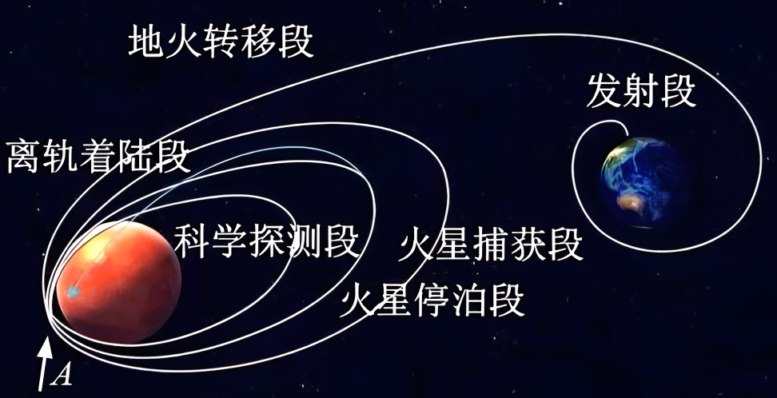
A．探测器从地火转移轨道进入火星捕获轨道的过程中，在A点处需要减速
B．探测器从火星停泊段到科学探测段变轨的过程中，在A点处需要加速
C．探测器沿不同轨道经过图中A点时的加速度都相同
D．火星的三个轨道周期大小关系为T₁<T₂<T₃
【答案】AC
【难度】0.65
【知识点】开普勒第三定律、卫星发射及变轨问题
【详解】A．探测器从地火转移轨道进入火星捕获轨道的过程中，即从高轨道变至低轨道，需要在A点处减速，从而做近心运动，故A正确；
B．探测器从火星停泊段到科学探测段变轨的过程中，即从高轨道变至低轨道，需要在A点处减速，从而做近心运动，故B错误；
C．探测器沿不同轨道经过图中A点时所受万有引力都相同，所以加速度都相同，故C正确；
D．火星捕获轨道、火星停泊轨道及科学探测轨道的半长轴关系为
$$a_{1}>a_{2}>a_{3}$$
根据开普勒第三定律
$$\frac{a^{3}}{T^{2}}=k$$
可知这三个轨道周期大小关系为
$$T_{1}>T_{2}>T_{3}$$
故D错误。
故选AC。
6．厦门大学天文学系顾为民教授团队利用我国郭守敬望远镜积累的海量恒星光斑，发现了一个处于宁静态的中子星与红矮星组成的双星系统，研究成果于2022年9月22日发表在《自然·天文》期刊上。中子星与红矮星的质量比约为2：1，同时绕它们连线上某点О做匀速圆周运动，则下列说法正确的是（ ）
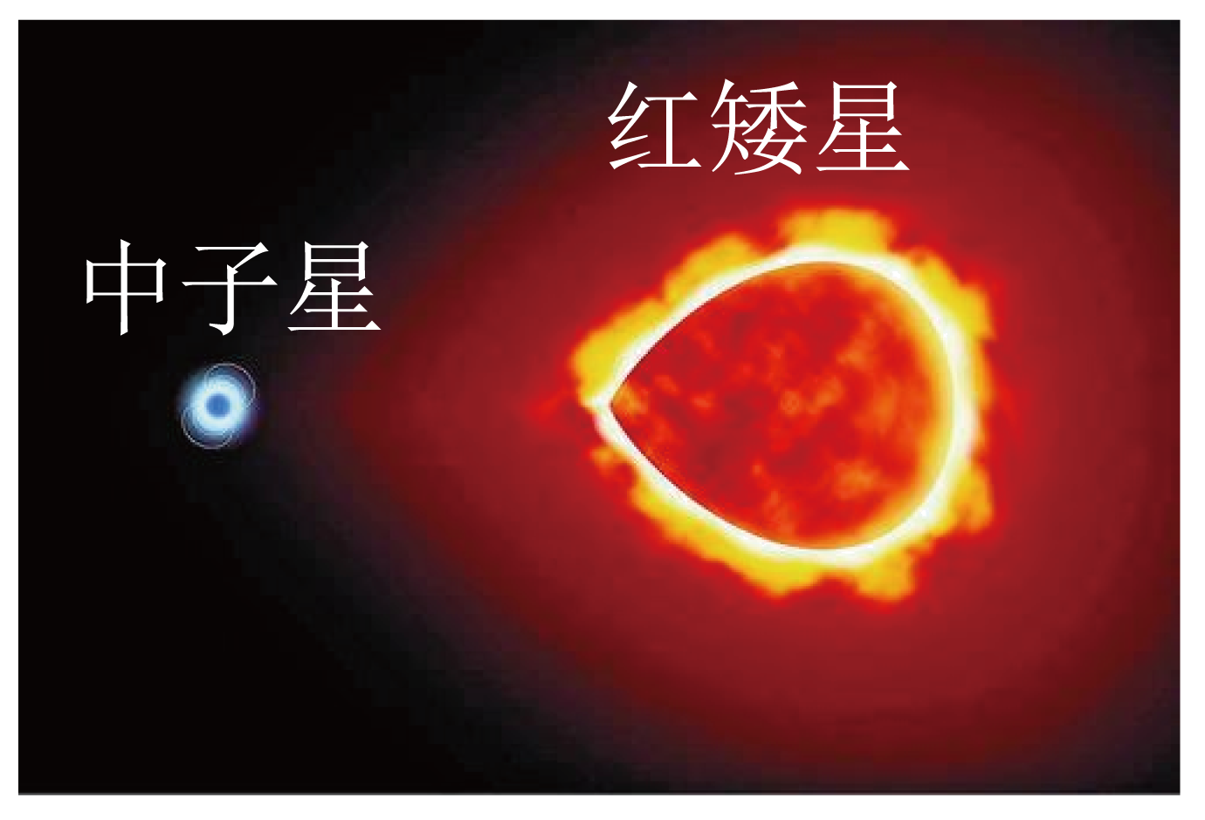
A．中子星角速度小于红矮星的角速度
B．中子星与红矮星做圆周运动的半径之比为1：2
C．中子星与红矮星做圆周运动的向心加速度之比2：1
D．若假设两颗恒星间的距离为L，中子星的公转周期为T，则中子星与红矮星质量之和为$$\frac{4π^{2}L^{3}}{GT^{2}}$$
【答案】BD
【难度】0.65
【知识点】双星问题
【详解】A．中子星与红矮星组成双星系统，同时绕它们连线上某点O做匀速圆周运动，则中子星绕O点运动的角速度等于红矮星的角速度，故A错误；
B．中子星与红矮星之间的万有引力是一对相互作用力，大小相等，由万有引力提供向心力，可知中子星与红矮星做匀速圆周运动的向心力大小相等，则有
$$m_{中}ω^{2}r_{中}=m_{红}ω^{2}r_{红}$$
解得
$$\frac{r_{中}}{r_{红}}=\frac{m_{红}}{m_{中}}=\frac{1}{2}$$
故B正确；
C．由于中子星与红矮星做匀速圆周运动的向心力大小相等，根据牛顿第二定律$$F=ma$$可知
$$m_{中}a_{中}=m_{红}a_{红}$$
所以
$$\frac{a_{中}}{a_{红}}=\frac{m_{红}}{m_{中}}=\frac{1}{2}$$
故C错误；
D．由B选项可知$$\frac{r_{中}}{r_{红}}=\frac{1}{2}$$，又
$$r_{中}+r_{红}=L$$
所以
$$r_{中}=\frac{L}{3}$$
$$r_{红}=\frac{2L}{3}$$
根据万有引力提供向心力
$$F=G\frac{m_{中}m_{红}}{L^{2}}=m_{中}\frac{4π^{2}}{T^{2}}r_{中}=m_{红}\frac{4π^{2}}{T^{2}}r_{红}$$
解得
$$m_{红}=\frac{4π^{2}L^{3}}{3GT^{2}}$$
$$m_{中}=\frac{\text{8}π^{2}L^{3}}{3GT^{2}}$$
所以
$$m_{红}+m_{中}=\frac{\text{4}π^{2}L^{3}}{GT^{2}}$$
故D正确。
故选BD。
7．如图所示，在火星与木星轨道之间有一小行星带，假设该带中的小行星只受到太阳的引力，并绕太阳做匀速圆周运动。下列判断正确的是（ ）
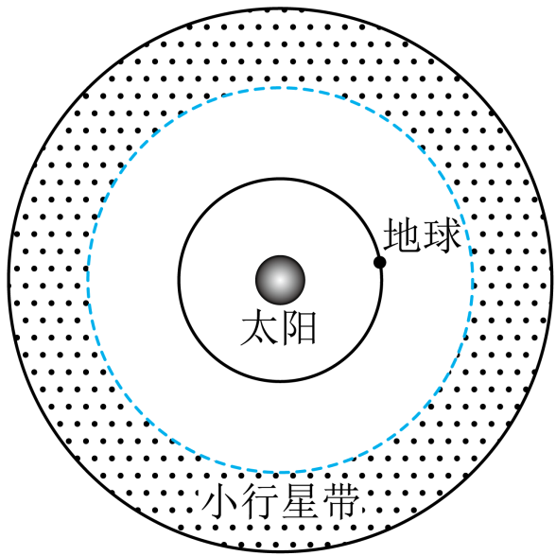
A．小行星带内各小行星绕太阳运动的周期均大于一年
B．小行星带内的小行星都具有相同的角速度
C．要从地球发射卫星探测小行星带，发射速度应大于地球的第三宇宙速度
D．小行星带内距离太阳近的小行星的向心加速度大于距离远的小行星的向心加速度
【答案】AD
【难度】0.65
【知识点】第三宇宙速度、比较不同轨道上的卫星物理量
【详解】A．根据
$$G\frac{Mm}{r^{2}}=m\frac{4π^{2}r}{T^{2}}$$
解得
$$T=2π\sqrt{\frac{r^{3}}{GM}}$$
小行星带内各小行星的轨道半径均大于地球的轨道半径，则小行星带内各小行星绕太阳运动的周期均大于一年，故A正确；
B．根据
$$G\frac{Mm}{r^{2}}=mω^{2}r$$
解得
$$ω=\sqrt{\frac{GM}{r^{3}}}$$
小行星带内各小行星的轨道半径不一定相等，则小行星带内的小行星不一定都具有相同的角速度，故B错误；
C．要从地球发射卫星探测小行星带，即使得卫星脱离地球的束缚，但仍然在太阳的束缚之内，即发射速度应大于地球的第二宇宙速度，小于地球第三宇宙速度，故C错误；
D．根据
$$G\frac{Mm}{r^{2}}=ma$$
解得
$$a=\frac{GM}{r^{2}}$$
可知，小行星带内距离太阳近的小行星的向心加速度大于距离远的小行星的向心加速度，故D正确。
故选AD。
8．如图为某设计贯通地球的弦线光滑真空列车隧道：质量为m的列车不需要引擎，从入口的A点由静止开始穿过隧道到达另一端的B点，$$O^{′}$$为隧道的中点，$$O^{′}$$与地心O的距离为$$h=\frac{\sqrt{3}}{2}R$$，假设地球是半径为R的质量均匀分布的球体，地球表面的重力加速度为g，不考虑地球自转影响。已知质量均匀分布的球壳对球内物体引力为0，P点到$$O^{′}$$的距离为x，则（ ）
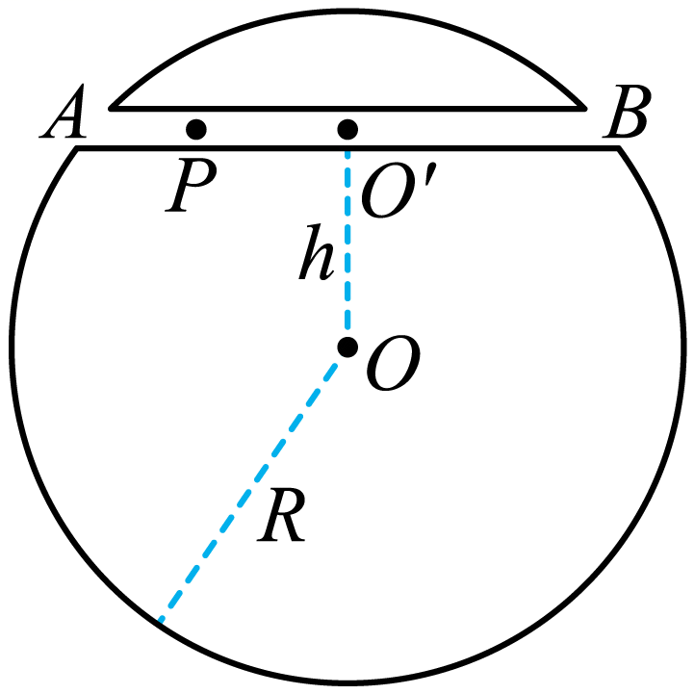
A．列车在隧道中A点的合力大小为mg
B．列车在P点的重力加速度小于g
C．列车在P点的加速度$$a=\frac{R−x}{R}g$$
D．列车在P点的加速度$$a=\frac{x}{R}g$$
【答案】BD
【难度】0.65
【知识点】空壳内及地表下的万有引力
【详解】A．列车在隧道中A点受到地球指向地心的万有引力与垂直于隧道向上的支持力，如图所示
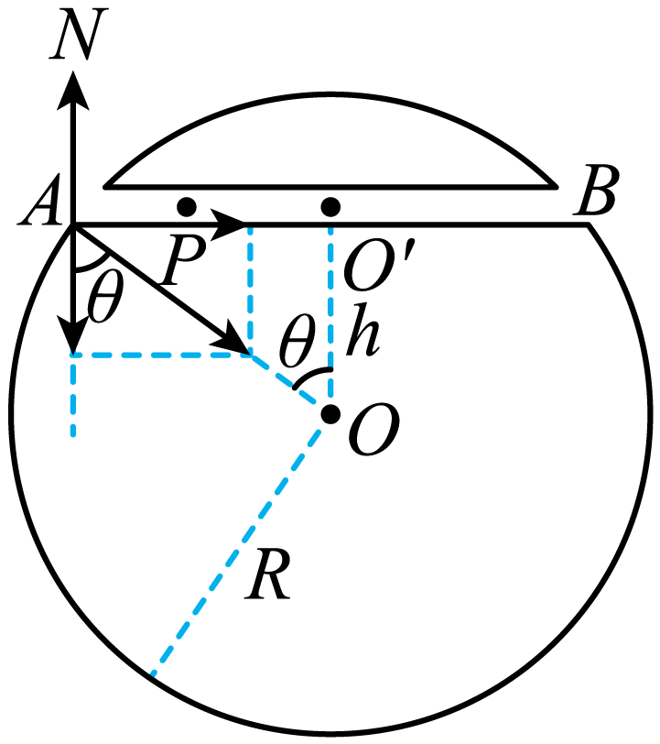
则有
$$F_{合}=G\frac{Mm}{R^{2}}sinθ$$，$$G\frac{Mm}{R^{2}}=mg$$，$$sinθ=\frac{\sqrt{R^{2}−h^{2}}}{R}$$
解得
$$F_{合}=mg\frac{\sqrt{R^{2}−h^{2}}}{R}=\frac{1}{2}mg$$
A错误；
B．由于质量均匀分布的球壳对球内物体引力为0，则在P点有
$$G\frac{M_{P}m}{{\left(\sqrt{x^{2}+h^{2}}\right)}^{2}}=mg_{P}$$
由于质量均匀分布，则有
$$\frac{M_{P}}{\frac{4}{3}π{\left(\sqrt{x^{2}+h^{2}}\right)}^{3}}=\frac{M}{\frac{4}{3}πR^{3}}$$
解得
$$g_{P}=\frac{\sqrt{x^{2}+h^{2}}}{R}g<g$$
B正确；
CD．令$$∠POO'=α$$，根据上述，则有
$$G\frac{M_{P}m}{{\left(\sqrt{x^{2}+h^{2}}\right)}^{2}}sinα=ma$$，$$sinα=\frac{x}{\sqrt{x^{2}+h^{2}}}$$
解得
$$a=\frac{x}{R}g$$
C错误，D正确。
故选BD。

二、非选择题：本题共4小题，共52分。
9．如图所示为红叶中学高中部学生小课题组的同学们用圆锥摆验证向心力表达式的实验情景。将一轻细线上端固定在铁架台上，下端悬挂一个质量为m的小球，将画有几个同心圆周的白纸置于悬点下方的水平平台上，调节细线的长度使小球自然下垂静止时恰好位于圆心处。用手带动小球运动使它在放手后恰能在纸面上方沿某个画好的圆周做匀速圆周运动。调节平台的高度，使纸面贴近小球但不接触。
(1)若忽略小球运动中受到的阻力，在具体的计算中可将小球视为质点，重力加速度为g。
①小球做圆周运动所需的向心力大小可能等于______（选填选项前的字母）。
A．绳子对球拉力 B．小球自身重力
C．拉力和重力的合力 D．拉力在水平方向的分力
②在某次实验中，小球沿半径为r的圆做匀速圆周运动，用秒表记录了小球运动n圈的总时间t，则小球做此圆周运动所需要的向心力大小$$F_{\text{n}}=$$______（用m、n、t、r及相关的常量表示）。用刻度尺测得细线上端悬挂点到球心的距离为l，那么对小球进行受力分析可知，小球做此圆周运动所受的合力大小$$F=$$______（用m、l、r及相关的常量表示）。
③保持小球运动圈数n的取值不变，用刻度尺测得细线上端悬挂点到画有圆周纸面的竖直高度为h，改变h和r进行多次实验，可获取不同时间t。小课题组的同学们根据小球所受的合力F与向心力$$F_{\text{n}}$$大小相等的关系，画出了如图所示的图像，测得图线的斜率为k，则由此图线可知，重力加速度的测量值应为______。
(2)在考虑到有空气阻力的影响下，上述实验中小球运动起来后，经过比较长的时间，会发现其半径越来越小，足够长时间后，小球会停止在悬点正下方。这与无动力人造地球卫星在微薄阻力下的运动有很多类似。若小球和卫星在每转动一周的时间内半径变化均可忽略，即每一周都可视为匀速圆周运动。则在上述小球和卫星运动半径减小过程中，请对小球和卫星运动的周期变化情况进行分析与比较。
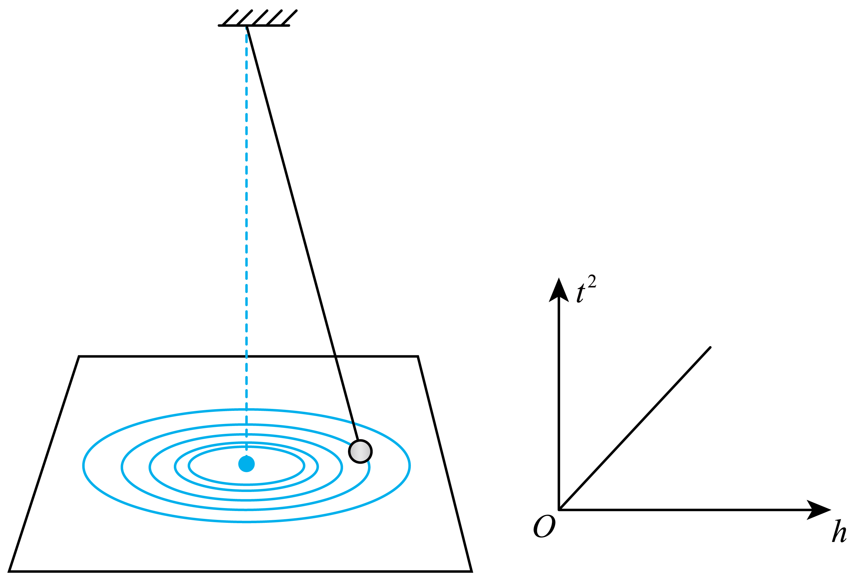
【答案】(1) BCD $$\frac{4π^{2}n^{2}mr}{t^{2}}$$ $$mg\frac{r}{\sqrt{l^{2}−r^{2}}}$$ $$\frac{4π^{2}n^{2}}{k}$$
(2)见解析
【难度】0.65
【知识点】探究向心力大小与半径、角速度、质量的关系
【详解】（1）①[1]用手带动小球运动使它在放手后恰能在纸面上方沿某个画好的圆周做匀速圆周运动。调节平台的高度，使纸面贴近小球但不接触；可知小球受到重力和细线拉力作用，水平方向，拉力和重力的合力提供向心力，也可以认为拉力在水平方向的分力提供向心力，设细线与竖直方向夹角为$$θ$$，则有
$$F_{合}=mgtanθ=Tsinθ=F_{向}$$
当$$θ=45°$$时，向心力大小刚好等于重力大小。
故选BCD。
②[2]在某次实验中，小球沿半径为r的圆做匀速圆周运动，用秒表记录了小球运动n圈的总时间t，则周期为
$$T=\frac{t}{n}$$
小球做此圆周运动所需要的向心力大小为
$$F_{\text{n}}=m\frac{4π^{2}}{T^{2}}r=\frac{4π^{2}n^{2}mr}{t^{2}}$$
[3]用刻度尺测得细线上端悬挂点到球心的距离为l，设细线与竖直方向的夹角为$$θ$$，则小球做此圆周运动所受的合力大小
$$F=mgtanθ$$
又
$$sinθ=\frac{r}{l}$$
联立可得合力大小为
$$F=mg\frac{r}{\sqrt{l^{2}−r^{2}}}$$
③[4]小球所受的向心力大小为
$$F_{\text{n}}=m\frac{4π^{2}}{T^{2}}r=\frac{4π^{2}n^{2}mr}{t^{2}}$$
小球做此圆周运动所受的合力大小
$$F=mgtanθ=mg\frac{r}{h}$$
又
$$F_{\text{n}}=F$$
联立可得
$$t^{2}=\frac{4π^{2}n^{2}}{g}h$$
则$$t^{2}−h$$图像的斜率为
$$k=\frac{4π^{2}n^{2}}{g}$$
解得重力加速度为
$$g=\frac{4π^{2}n^{2}}{k}$$
（2）设小球做半径为r的圆周运动的周期为T，此时小球距细线上端固定点的竖直高度为h，根据牛顿第二定律可得
$$m\frac{4π^{2}}{T^{2}}r=mgtanθ=mg\frac{r}{h}$$
解得
$$T=2π\sqrt{\frac{h}{g}}$$
因半径变小，绳长不变，h变大，故小球周期变大；对于卫星绕地球做匀速圆周运动，由万有引力提供向心力可得
$$\frac{GMm}{r^{2}}=m\frac{4π^{2}}{T^{2}}r$$
可得
$$T=2π\sqrt{\frac{r^{3}}{GM}}$$
可知卫星半径变小，卫星的运行周期变小。
10．我国发射的探月卫星有一类为绕月极地卫星，利用该卫星可对月球进行成像探测。如图所示，设卫星在绕月极地轨道上做圆周运动时距月球表面的高度为h，绕行周期为T₁；月球半径为R₁，公转轨道半径为r；地球半径为R₂，地球表面重力加速度为g，万有引力常量为G。忽略地球引力、太阳引力对绕月卫星的影响。求：
（1）月球质量M₁；
（2）月球绕地球公转的周期T₂。
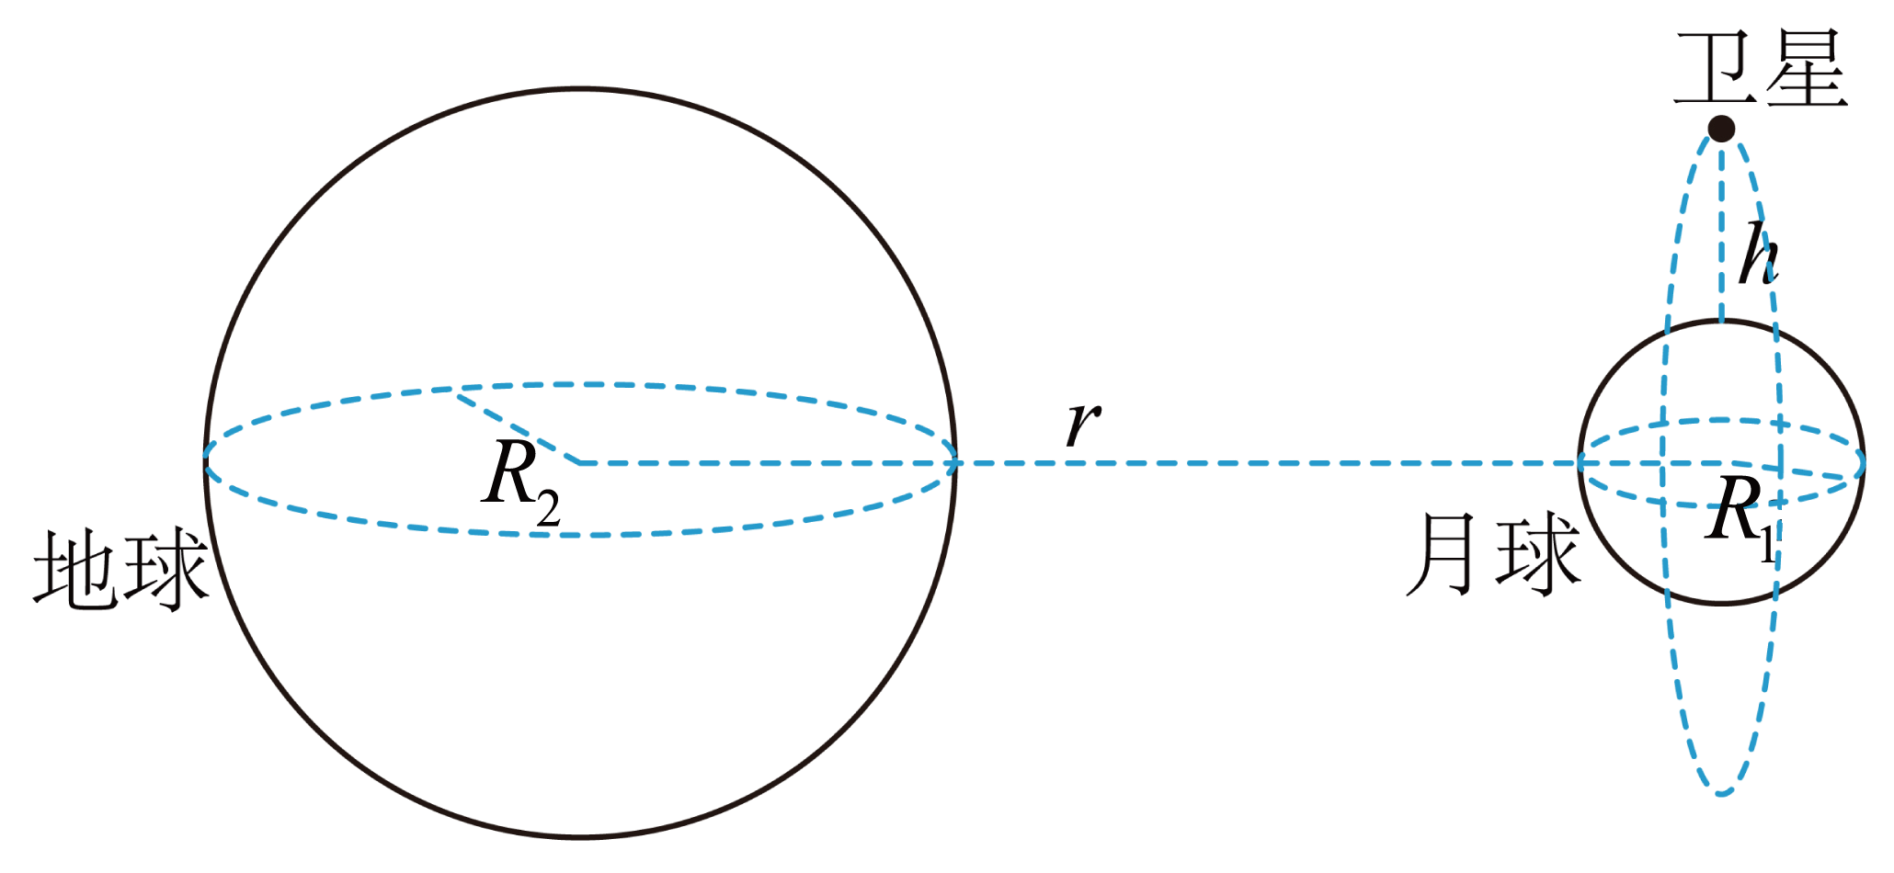
【答案】（1）$$M_{1}=\frac{4π^{2}{\left(R_{1}+h\right)}^{3}}{GT_{1}^{2}}$$；（2）$$T_{2}=\frac{2πr}{R_{2}}\sqrt{\frac{r}{g}}$$
【难度】0.65
【知识点】计算中心天体的质量、比较不同轨道上的卫星物理量
【详解】（1）卫星环绕月球做匀速圆周运动，可得
$$\frac{GM_{1}m}{{\left(R_{1}+h\right)}^{2}}=m{\left(\frac{2π}{T_{1}}\right)}^{2}\left(R_{1}+h\right)$$
解得月球质量
$$M_{1}=\frac{4π^{2}{\left(R_{1}+h\right)}^{3}}{GT_{1}^{2}}$$
（2）月球绕地球做匀速圆周运动，可得
$$\frac{GM_{1}M_{2}}{r^{2}}=M_{1}{\left(\frac{2π}{T_{2}}\right)}^{2}r$$
在地球表面有
$$\frac{GM_{2}m^{′}}{R_{2}^{2}}=m^{′}g$$
联立解得
$$T_{2}=\frac{2πr}{R_{2}}\sqrt{\frac{r}{g}}$$
11．近年来我国在航天领域取得了举世瞩目的成就，已经开始实施小行星探测，并计划在未来10到15年，对小行星进行采样。若一探测器在某小行星表面一倾角为$$θ$$的斜坡上，将一物体以初速度$$v_{0}$$从斜坡顶端水平弹出，经时间t落回到斜坡上，如图所示。不计一切阻力，忽略小行星的自转，小行星半径为R，引力常量为$$G$$。求：
（1）该小行星表面的重力加速度$$g_{0}$$；
（2）该小行星的质量$$M$$。
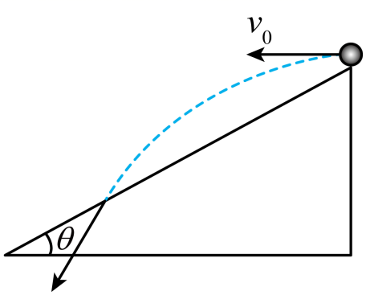
【答案】（1）$$\frac{2v_{0}\text{tan} θ}{t}$$；（2）$$\frac{2v_{0}R^{2}\text{tan} θ}{Gt}$$
【难度】0.65
【知识点】计算中心天体的质量、其他星球表面的重力加速度、与斜面结合的平抛运动
【详解】（1）物体做平抛运动，由平抛运动的规律，在水平方向可得
$$x=v_{0}t$$
在竖直方向可得
$$y=\frac{1}{2}g_{0}t^{2}$$
在斜坡上落点处，由几何关系有
$$\text{tan}θ=\frac{y}{x}$$
解得
$$g_{0}=\frac{2v_{0}\text{tan} θ}{t}$$
（2）在小行星的表面由牛顿第二定律则有
$$G\frac{Mm}{R^{2}}=mg_{0}$$
解得
$$M=\frac{2v_{0}R^{2}\text{tan} θ}{Gt}$$
12．宇宙中存在一些离其他恒星较远的三星系统和四星系统，通常可忽略其他星体对它们的引力作用，现观测到某三星系统是三颗星位于同一直线上，两颗相距为2d，质量均为m的星围绕质量为2m的中央母星做圆周运动，如图甲所示；某四星系统中三颗质量均为m的星位于等边三角形的三个顶点上，质量为2m的母星在三角形的中心，三角形边长为d，三颗星沿外接于等边三角形的圆形轨道运行，如图乙所示，已知引力常量为G，求：
（1）三星系统和四星系统中，外侧星体所受其母星的万有引力的大小；
（2）三星系统和四星系统中，外侧星体的向心加速度大小。
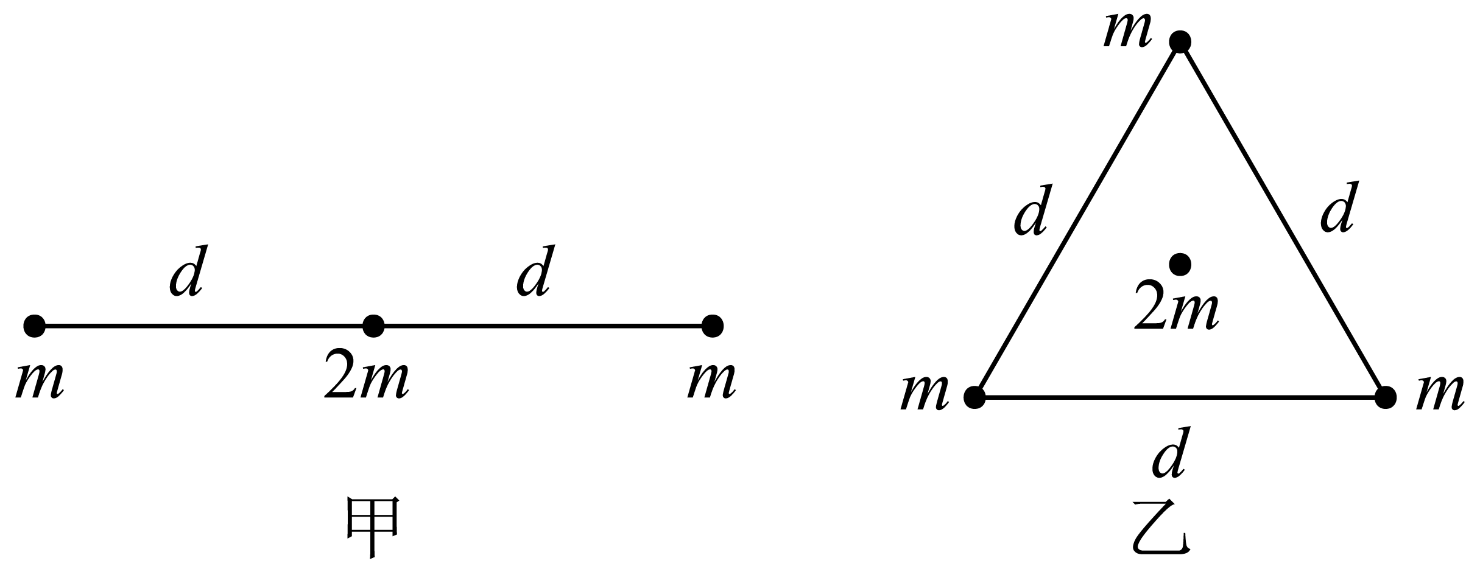
【答案】（1）$$F_{引2}=\frac{6Gm^{2}}{d^{2}}$$；（2）$${a^{′}}_{向}=\frac{\left(6+\sqrt{3}\right)Gm}{d^{2}}$$
【难度】0.65
【知识点】多星问题
【详解】（1）三星系统中外侧两星所受母星引力大小相同
$$F_{引1}=\frac{G⋅2mm}{d^{2}}=\frac{2Gm^{2}}{d^{2}}$$
同理四星系统中
$$F_{引2}=\frac{G⋅2mm}{{\left(\frac{d}{\sqrt{3}}\right)}^{2}}=\frac{6Gm^{2}}{d^{2}}$$
（2）三星系统中外侧星所受引力大小为
$$F_{引}=\frac{G⋅2mm}{d^{2}}+\frac{Gmm}{{\left(2d\right)}^{2}}=\frac{9Gm^{2}}{4d^{2}}$$
$$F_{引}=ma_{向}$$
$$a_{向}=\frac{9Gm}{4d^{2}}$$
同理四星系统中
$${F^{′}}_{引}=\frac{G⋅2mm}{{\left(\frac{d}{\sqrt{3}}\right)}^{2}}+\frac{\sqrt{3}Gmm}{d^{2}}=\frac{\left(6+\sqrt{3}\right)Gm^{2}}{d^{2}}$$
$${F^{′}}_{引}=m{a^{′}}_{向}$$
$${a^{′}}_{向}=\frac{\left(6+\sqrt{3}\right)Gm}{d^{2}}$$
13．与地球公转轨道“外切”的小行星甲和“内切”的小行星乙的公转轨道如图所示，假设这些小行星与地球的公转轨道都在同一平面内，地球的公转半径为R，小行星甲的远日点到太阳的距离为R₁，小行星乙的近日点到太阳的距离为R₂，则（ ）
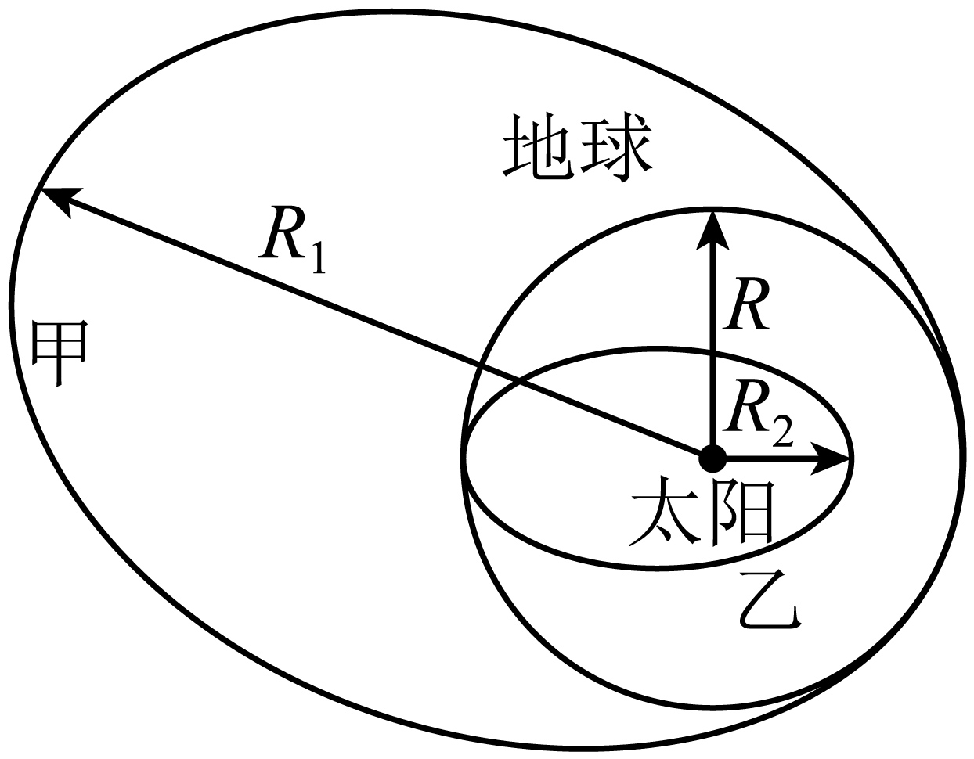
A．小行星甲在远日点的速度大于近日点的速度
B．小行星乙在远日点的加速度小于地球公转加速度
C．小行星甲与乙的运行周期之比$$\frac{T_{1}}{T_{2}}=\sqrt{\frac{R_{1}^{3}}{R_{2}^{3}}}$$
D．甲乙两星从远日点到近日点的时间之比$$\frac{t_{1}}{t_{2}}$$=$$\sqrt{\frac{（R_{1}+R）^{3}}{（R_{2}+R）^{3}}}$$
【答案】D
【难度】0.85
【知识点】开普勒第二定律、比较不同轨道上的卫星物理量、开普勒第三定律
【详解】A．根据开普勒第二定律，小行星甲在远日点的速度小于近日点的速度，故A错误；
B．根据
$$\frac{GMm}{R^{2}}=ma$$
小行星乙在远日点的加速度等于地球公转加速度，故B错误；
C．根据开普勒第三定律，小行星甲与乙的运行周期之比
$$\frac{T_{1}}{T_{2}}≈\sqrt{\frac{{(\frac{R_{1}+R}{2})}^{3}}{{(\frac{R_{2}+R}{2})}^{3}}}=\sqrt{\frac{（R_{1}+R）^{3}}{（R_{2}+R）^{3}}}$$
故C错误；
D．甲乙两星从远日点到近日点的时间之比即为周期之比
$$\frac{t_{1}}{t_{2}}$$≈$$\sqrt{\frac{（R_{1}+R）^{3}}{（R_{2}+R）^{3}}}$$
故D正确。
故选D。
14．2024年3月20日，我国探月工程四期鹊桥二号中继星成功发射升空。当抵达距离月球表面某高度时，鹊桥二号开始进行近月制动，并顺利进入捕获轨道运行，如图所示，轨道的半长轴约为51900km。后经多次轨道调整，进入冻结轨道运行，轨道的半长轴约为9900km，周期约为24h。则鹊桥二号在捕获轨道运行时（ ）
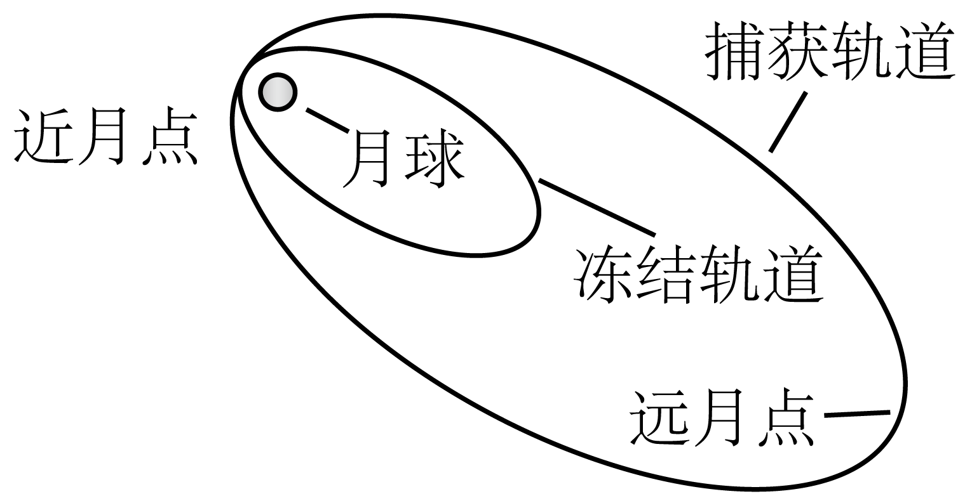
A．周期约为144h
B．近月点的速度大于远月点的速度
C．近月点的速度小于在冻结轨道运行时近月点的速度
D．近月点的加速度大于在冻结轨道运行时近月点的加速度
【答案】B
【难度】0.85
【知识点】开普勒第二定律、比较不同轨道上的卫星物理量、开普勒第三定律、卫星发射及变轨问题
【详解】A．冻结轨道和捕获轨道的中心天体是月球，根据开普勒第三定律得
$$\frac{T_{1}^{2}}{R_{1}^{3}}=\frac{T_{2}^{2}}{R_{2}^{3}}$$
整理得
$$T_{2}=T_{1}\sqrt{\frac{R_{2}^{3}}{R_{1}^{3}}}=288\text{h}$$
A错误；
B．根据开普勒第二定律得，近月点的速度大于远月点的速度，B正确；
C．近月点从捕获轨道到冻结轨道鹊桥二号进行近月制动，捕获轨道近月点的速度大于在冻结轨道运行时近月点的速度，C错误；
D．两轨道的近月点所受的万有引力相同，根据牛顿第二定律可知，近月点的加速度等于在冻结轨道运行时近月点的加速度，D错误。
故选B。
15．2024年5月，嫦娥六号探测器发射成功，开启了人类首次从月球背面采样返回之旅。将采得的样品带回地球，飞行器需经过月面起飞、环月飞行、月地转移等过程。月球表面自由落体加速度约为地球表面自由落体加速度的$$\frac{1}{6}$$。下列说法正确的是（ ）
A．在环月飞行时，样品所受合力为零
B．若将样品放置在月球正面，它对月球表面压力等于零
C．样品在不同过程中受到的引力不同，所以质量也不同
D．样品放置在月球背面时对月球的压力，比放置在地球表面时对地球的压力小
【答案】D
【难度】0.85
【知识点】其他星球表面的重力加速度
【详解】A．在环月飞行时，样品所受合力提供所需的向心力，不为零，故A错误；
BD．若将样品放置在月球正面，它对月球表面压力大小等于它在月球表面的重力大小；由于月球表面自由落体加速度约为地球表面自由落体加速度的$$\frac{1}{6}$$，则样品在地球表面的重力大于在月球表面的重力，所以样品放置在月球背面时对月球的压力，比放置在地球表面时对地球的压力小，故B错误，D正确；
C．样品在不同过程中受到的引力不同，但样品的质量相同，故C错误。
故选D。
16．2024年5月3日，“嫦娥六号”探测器顺利进入地月转移轨道，正式开启月球之旅。相较于“嫦娥四号”和“嫦娥五号”，本次的主要任务是登陆月球背面进行月壤采集并通过升空器将月壤转移至绕月运行的返回舱，返回舱再通过返回轨道返回地球。设返回舱绕月运行的轨道为圆轨道，半径近似为月球半径。已知月球表面重力加速度约为地球表面的$$\frac{1}{\text{6}}$$，月球半径约为地球半径的$$\frac{1}{\text{4}}$$。关于返回舱在该绕月轨道上的运动，下列说法正确的是（ ）
A．其相对于月球的速度大于地球第一宇宙速度
B．其相对于月球的速度小于地球第一宇宙速度
C．其绕月飞行周期约为地球上近地圆轨道卫星周期的$$\sqrt{\frac{\text{2}}{\text{3}}}$$倍
D．其绕月飞行周期约为地球上近地圆轨道卫星周期的$$\sqrt{\frac{\text{3}}{\text{2}}}$$倍
【答案】BD
【难度】0.65
【知识点】其他星球的第一宇宙速度、计算卫星的各个物理量
【详解】AB．返回舱在该绕月轨道上运动时万有引力提供向心力，且返回舱绕月运行的轨道为圆轨道，半径近似为月球半径，则有
$$G\frac{M_{月}m}{r_{月}^{2}}=m\frac{v_{月}^{2}}{r_{月}}$$
其中在月球表面万有引力和重力的关系有
$$G\frac{M_{月}m}{r_{月}^{2}}=mg_{月}$$
联立解得
$$v_{月}=\sqrt{g_{月}r_{月}}$$
由于第一宇宙速度为近地卫星的环绕速度，同理可得
$$v_{地}=\sqrt{g_{地}r_{地}}$$
代入题中数据可得
$$v_{月}=\frac{\sqrt{6}}{12}v_{地}$$
故A错误、B正确；
CD．根据线速度和周期的关系有
$$T=\frac{2\text{π}}{v}⋅r$$
根据以上分析可得
$$T_{月}=\sqrt{\frac{3}{2}}T_{地}$$
故C错误、D正确；
故选BD。
17．如图所示，探测器及其保护背罩通过弹性轻绳连接降落伞。在接近某行星表面时以$$\text{60m/s}$$的速度竖直匀速下落。此时启动“背罩分离”，探测器与背罩断开连接，背罩与降落伞保持连接。已知探测器质量为1000kg，背罩质量为50kg，该行星的质量和半径分别为地球的$$\frac{1}{10}$$和$$\frac{1}{2}$$。地球表面重力加速度大小取$$g=10{\text{m/s}}^{\text{2}}$$。忽略大气对探测器和背罩的阻力。下列说法正确的有（ ）
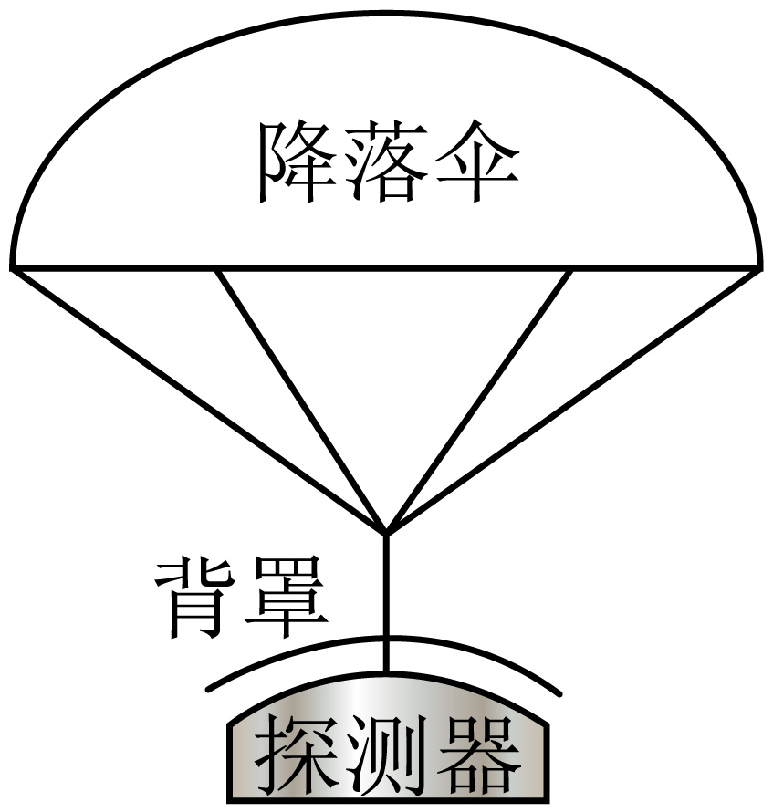
A．该行星表面的重力加速度大小为$$4{\text{m/s}}^{\text{2}}$$
B．该行星的第一宇宙速度为$$\text{7}\text{.9km/s}$$
C．“背罩分离”后瞬间，背罩的加速度大小为$${\text{80m/s}}^{\text{2}}$$
D．“背罩分离”后瞬间，探测器所受重力对其做功的功率为30kW
【答案】AC
【难度】0.65
【知识点】其他星球表面的重力加速度、平均功率、第一宇宙速度
【详解】A．在星球表面，根据$$G\frac{Mm}{R^{2}}=mg$$
可得$$g=\frac{GM}{R^{2}}$$
行星的质量和半径分别为地球的$$\frac{1}{10}$$和$$\frac{1}{2}$$。地球表面重力加速度大小取$$g=10{\text{m/s}}^{\text{2}}$$，可得该行星表面的重力加速度大小$$g^{′}=4{\text{m/s}}^{\text{2}}$$
故A正确；
B．在星球表面上空，根据万有引力提供向心力$$G\frac{Mm}{R^{2}}=m\frac{v^{2}}{R}$$
可得星球的第一宇宙速度$$v=\sqrt{\frac{GM}{R}}$$
行星的质量和半径分别为地球的$$\frac{1}{10}$$和$$\frac{1}{2}$$，可得该行星的第一宇宙速度$$v_{行}=\frac{\sqrt{5}}{5}v_{地}$$
地球的第一宇宙速度为$$\text{7}\text{.9km/s}$$，所以该行星的第一宇宙速度$$v_{行}=\frac{\sqrt{5}}{5}×7.9\text{km/s}$$
故B错误；
C．“背罩分离”前，探测器及其保护背罩和降落伞整体做匀速直线运动，对探测器受力分析，可知探测器与保护背罩之间的作用力$$F=mg^{′}=4000\text{N}$$
“背罩分离”后，背罩所受的合力大小为4000N，对背罩，根据牛顿第二定律$$F=m^{′}a$$
解得$$a=80{\text{m/s}}^{2}$$
故C正确；
D．“背罩分离”后瞬间探测器所受重力对其做功的功率$$P=mg^{′}v=1000×4×60\text{W}=240\text{kW}$$
故D错误。
故选AC。
18．螺旋星系中有大量的恒星和星际物质，主要分布在半径为R的球体内，球体外仅有极少的恒星。球体内物质总质量为M，可认为均匀分布，球体内外的所有恒星都绕星系中心做匀速圆周运动，恒星到星系中心的距离为r，引力常量为G。
（1）求$$r>R$$区域的恒星做匀速圆周运动的速度大小v与r的关系；
（2）根据电荷均匀分布的球壳内试探电荷所受库仑力的合力为零，利用库仑力与万有引力的表达式的相似性和相关力学知识，求$$r≤R$$区域的恒星做匀速圆周运动的速度大小v与r的关系；
（3）科学家根据实测数据，得到此螺旋星系中不同位置的恒星做匀速圆周运动的速度大小v随r的变化关系图像，如图所示，根据在$$r>R$$范围内的恒星速度大小几乎不变，科学家预言螺旋星系周围（$$r>R$$）存在一种特殊物质，称之为暗物质。暗物质与通常的物质有引力相互作用，并遵循万有引力定律，求$$r=nR$$内暗物质的质量$$M^{′}$$。
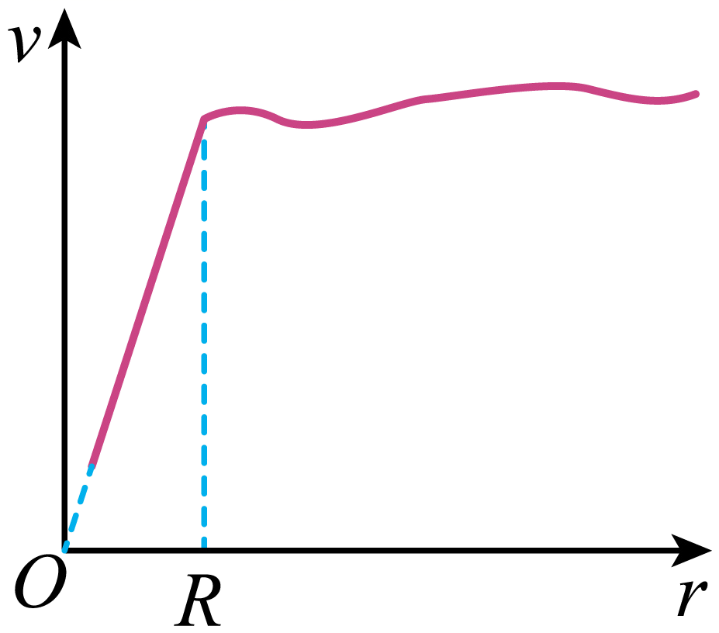
【答案】（1）$$v=\sqrt{\frac{GM}{r}}$$；（2）$$v=r\sqrt{\frac{GM}{R^{3}}}$$；（3）$$M^{′}=\left(n−1\right)M$$
【难度】0.65
【知识点】计算中心天体的质量、其他星球的第一宇宙速度
【详解】（1）由万有引力定律和向心力公式有
$$G\frac{Mm}{r^{2}}=m\frac{v^{2}}{r}$$
解得
$$v=\sqrt{\frac{GM}{r}}$$
（2）在$$r≤R$$内部，星体质量
$$M_{0}=\frac{M}{\frac{4}{3}πR^{3}}⋅\frac{4}{3}πr^{3}=\frac{Mr^{3}}{R^{3}}$$
由万有引力定律和向心力公式有
$$G\frac{M_{0}m}{r^{2}}=m\frac{v^{2}}{r}$$
解得
$$v=r\sqrt{\frac{GM}{R^{3}}}$$
（3）对处于R球体边缘的恒星，由万有引力定律和向心力公式有
$$G\frac{Mm}{R^{2}}=m\frac{v_{0}^{2}}{R}$$
对处于r=nR处的恒星，由万有引力定律和向心力公式有
$$G\frac{\left(M+M^{′}\right)m}{{\left(nR\right)}^{2}}=m\frac{v_{0}^{2}}{nR}$$
解得
$$M^{′}=\left(n−1\right)M$$
19．人类为探索宇宙起源发射的韦伯太空望远镜运行在日地延长线上的拉格朗日L₂点附近，L₂点的位置如图所示。在L₂点的航天器受太阳和地球引力共同作用，始终与太阳、地球保持相对静止。考虑到太阳系内其他天体的影响很小，太阳和地球可视为以相同角速度围绕日心和地心连线中的一点O（图中未标出）转动的双星系统。若太阳和地球的质量分别为M和m，航天器的质量远小于太阳、地球的质量，日心与地心的距离为R，万有引力常数为G，L₂点到地心的距离记为r（r << R），在L₂点的航天器绕O点转动的角速度大小记为ω。下列关系式正确的是（ ）[可能用到的近似$$\frac{1}{{\left(R+r\right)}^{2}}≈\frac{1}{R^{2}}\left(1−2\frac{r}{R}\right)$$]
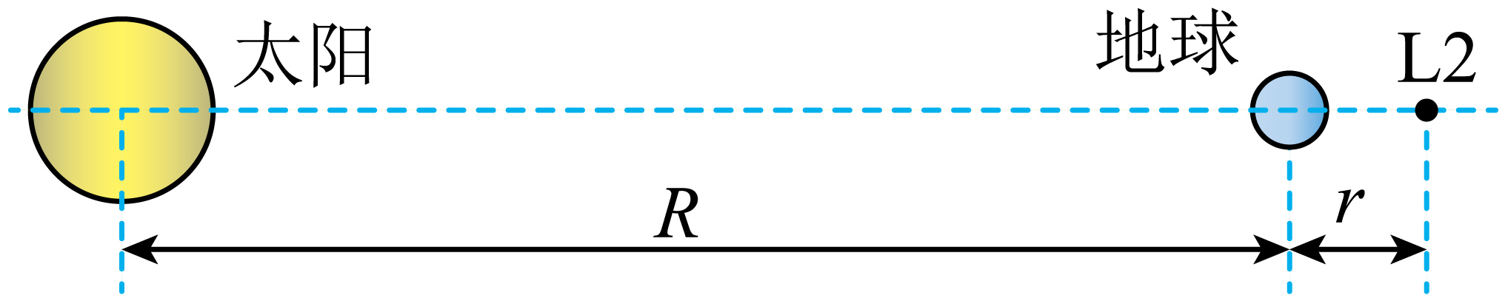
A．$$ω={\left[\frac{G(M+m)}{2R^{3}}\right]}^{\frac{1}{2}}$$ B．$$ω={\left[\frac{G(M+m)}{R^{3}}\right]}^{\frac{1}{2}}$$
C．$$r={\left[\frac{3m}{3M+m}\right]}^{\frac{1}{3}}R$$ D．$$r={\left[\frac{m}{3M+m}\right]}^{\frac{1}{3}}R$$
【答案】BD
【难度】0.4
【知识点】拉格朗日点、双星问题
【详解】AB．设太阳和地球绕O点做圆周运动的半径分别为$$r_{1}$$、$$r_{2}$$，则有
$$G\frac{Mm}{R^{2}}=Mω^{2}r_{1}$$
$$G\frac{Mm}{R^{2}}=mω^{2}r_{2}$$
r₁＋r₂ = R
联立解得
$$ω={\left[\frac{G(M+m)}{R^{3}}\right]}^{\frac{1}{2}}$$
故A错误、故B正确；
CD．由题知，在L₂点的航天器受太阳和地球引力共同作用，始终与太阳、地球保持相对静止，则有
$$G\frac{Mm^{′}}{{(R+r)}^{2}}+G\frac{mm^{′}}{r^{2}}=m^{′}ω^{2}(r+r_{2})$$
再根据选项AB分析可知
Mr₁ = mr₂，r₁＋r₂ = R，$$ω={\left[\frac{G(M+m)}{R^{3}}\right]}^{\frac{1}{2}}$$
联立解得
$$r={\left[\frac{m}{3M+m}\right]}^{\frac{1}{3}}R$$
故C错误、故D正确。
故选BD。

